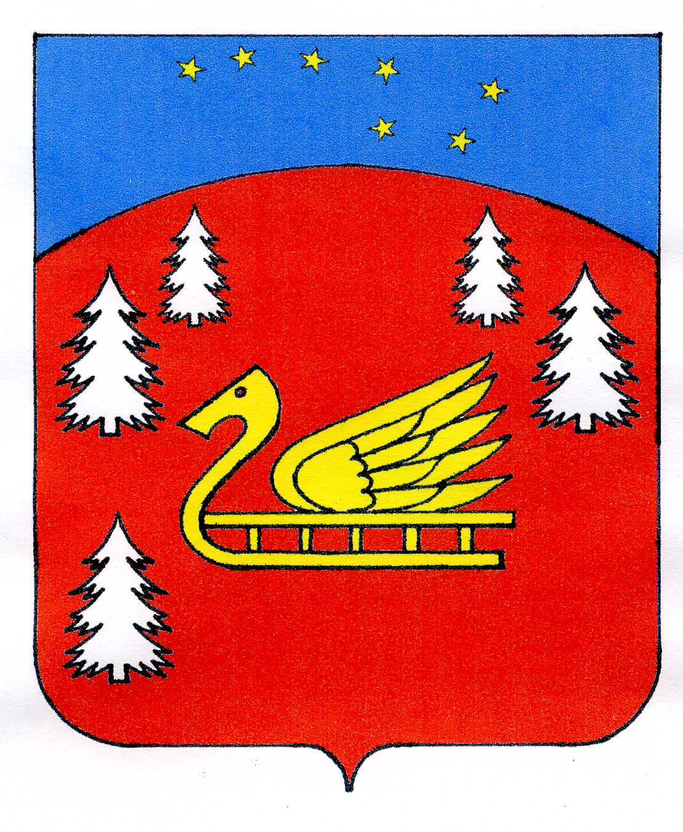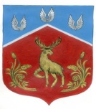

Администрация
Красноозерного сельского поселения
Приозерского муниципального района
Ленинградской области

ПОСТАНОВЛЕНИЕ

от 18.01.2024 г. № 15

« Об утверждении программы профилактики рисков причинения вреда (ущерба) охраняемым законом ценностям по муниципальному контролю в сфере благоустройства
на территории Красноозерного сельского поселения Приозерского муниципального района Ленинградской области на 2024 год »

В соответствии со статьей 44 Федерального закона от 31 июля 2020 г. № 248-ФЗ «О государственном контроле (надзоре) и муниципальном контроле в Российской Федерации», постановлением Правительства Российской Федерации от 25 июня 2021 г. № 990 «Об утверждении Правил разработки и утверждения контрольными (надзорными) органами программы профилактики рисков причинения вреда (ущерба) охраняемым законом ценностям», Уставом администрации Красноозерного сельского поселения, решением совета депутатов МО Красноозерное сельское поселение от 29.10.2021г. № 100 «Об утверждении положения о муниципальном контроле в сфере благоустройства на территории муниципального образования Красноозерное сельское поселение муниципального образования Приозерский муниципальный район Ленинградской области»
ПОСТАНОВЛЯЕТ:
- Утвердить программу профилактики рисков причинения вреда (ущерба) охраняемым законом ценностям по муниципальному контролю в сфере благоустройства на территории Красноозерного сельского поселения на 2024 год согласно приложению.
- Постановление от 05.05.2023 г. № 138 «Об утверждении программы профилактики рисков причинения вреда (ущерба) охраняемым законом ценностям по муниципальному контролю в сфере благоустройства на территории МО Красноозерное сельское поселение на 2023год», считать утратившим силу.
- Опубликовать настоящее постановление в сетевом издании СМИ и на сайте администрации Красноозерного сельского поселения Приозерского муниципального района Ленинградской области www.admkrasnooz.ru.
- Постановление вступает в силу с момента его официального опубликования.
- Контроль за исполнением настоящего постановления оставляю за собой.

Глава администрации А.В. Рыбак

Исп. Благодарев А.Ф.
Разослано: дело-2, СМИ-2

